**USO DO SISTEMA INFORMAÇÃO GEOGRÁFICA PARA ANÁLISE DE INFORMAÇÕES DO CADASTRO AMBIENTAL RURAL NO MUNICÍPIO DE PARAGOMINAS**

Roberta Marselle Santos Rodrigues1; Walter de Souza Pinheiro Junior2; Celio Gabriel Griffith Lima3; Hellyda Darviene de Alencar Silveira 4; Matheus Lopes Nascimento 5; [Merilene do Socorro Silva Costa](http://www.docente.ufrn.br/merilene.costa)6.

1 Graduanda em Agronomia, UFRA, roberta.ms.rodrigues0@gmail.com

2 Graduando em Agronomia, UFRA, walterpinheirojr26@gmail.com

3Graduando em Engenharia Florestal, UFRA, gabriel-griffith@gmail.com

4Graduanda em Agronomia, UFRA, hellydasilveira@gmail.com

5Graduando em Engenharia Florestal, UFRA, mattheus.nascimento@gmail.com

6Doutorado em Ciências Agrárias, UFRA, merilene@hotmail.com

**RESUMO**

No que concerne o Código Florestal Brasileiro disposto na Lei Nº 12.651, de 25 de maio de 2012, o Cadastro Ambiental Rural, é uma importante ferramenta para se garantir o cumprimento de suas leis delimitando adequadamente Áreas de Preservação Permanente, Reserva Legal e Área de Uso Alternativo, além dos benefícios que o cadastro proporciona para os proprietários, como crédito rural. Todavia, o cadastro só é possível através do uso de geotecnologias de monitoramento ambiental e georreferenciamento, que validam e comprovam a veracidade dos dados cadastrados no sistema, sendo órgão responsável pela fiscalização a Secretaria de Estado de Meio Ambiente e Sustentabilidade. Com base em dados estatísticos de número de registro de cadastros ambientais rurais, o estado do Pará teve um aumento significativo em número nos últimos anos, no qual o município de Paragominas é um dos que mais se destacam em área cadastrada com incentivo da prefeitura municipal e de empresas privadas, tendo essa parceria o Projeto Município Verde surgido em 2008, se tornando um dos programas mais destacado de incentivo a preservação ambiental. Para uma melhor fiscalização dos dados, a análise da consistência dos mesmo pelos órgãos responsáveis é fundamental, em virtude da possibilidade de erros nas declarações, que geram, principalmente, sobreposições de áreas com cadastros.

**Palavras-chave:** CAR, SIGs, Georreferenciamento.

**Área de Interesse do Simpósio**: Agronomia

1. **INTRODUÇÃO**

O Cadastro Ambiental Rural (CAR) é um importante registro eletrônico nacional obrigatório que regulamenta as propriedades e posses rurais em todo o território, gerando uma base de dados capaz de promover o monitoramento das florestas e combate ao desmatamento, fomentando o planejamento ambiental e econômico dos imóveis rurais, tendo sido instituído pelo Novo Código Florestal, O artigo 2º, inciso II do Decreto nº 7.830, de 17 de outubro de 2012 que regulamenta o Cadastro Ambiental Rural, traz a seguinte definição:

Registro eletrônico de abrangência nacional junto ao órgão ambiental competente, no âmbito do Sistema Nacional de Informação sobre Meio Ambiente - SINIMA, obrigatório para todos os imóveis rurais, com a finalidade de integrar as informações ambientais das propriedades e posses rurais, compondo base de dados para controle, monitoramento, planejamento ambiental e econômico, e combate ao desmatamento (BRASIL, 2012).

A partir do levantamento de informações georreferenciadas da propriedade rural, o CAR também tem a finalidade de delimitar as Áreas de Preservação Permanente (APP), Reserva Legal (RL) e remanescentes de vegetação nativa. As APPs correspondem às áreas que precisam ser conservadas devido ao seu valor ambiental e sua alta vulnerabilidade, e as RLs são as áreas em que é mantida sua vegetação original para preservação da biodiversidade (FREIRE; INÁCIO, 2017).

Paragominas traz um histórico de grande desenvolvimento da agricultura e pecuária, primeiro município do Pará a ganhar o título município verde por medidas como reduzir o desmatamento para menos de 40 quilômetros quadrados por ano, ter uma taxa média de desmatamento dos dois últimos anos menor do que 60% do registrado entre 2005 e 2008 e fazer com que 80% de seu território com o Cadastro Ambiental Rural (CAR) — um diagnóstico das propriedades, como primeiro passo para a regularização ambiental. Tendo seu objetivo alcançado no ano de 2010 com o título, segundo estudos feitos por órgãos como SEMA e página da própria prefeitura.

A pesquisa tem por fim verificar a consistência das informações frente ao Código Florestal Brasileiro das propriedades escolhidas para estudo, com o objetivo de quantificar as Áreas de Preservação Permanente (APP), Áreas de Reserva Legal (ARL) e Áreas de Uso Alternativo (AUA) dos imóveis rurais; e estabelecer um comparativo relacionado ao número de área com Cadastro Ambiental Rural entre os anos de 2015 e 2018 no estado do Pará.

* 1. ANÁLISE DE DADOS VETORIAS DO CADASTRO AMBIENTAL RURAL
     1. **Analise de 10 propriedades cadastradas Sistema de Cadastro Ambiental Rural**

1. **MATERIAL E MÉTODOS**

O estudo foi realizado com algumas propriedades do município de Paragominas, sudeste paraense, o qual faz fronteira ao norte com os municípios de Nova Esperança do Piriá e Ipixuna do Pará, ao sul com Dom Eliseu e Ulianópolis, ao oeste com Goianésia do Pará e ao leste o estado do Maranhão. Está localizado à uma latitude de 02º59'45" Sul e longitude de 47º21'10" Oeste e uma altitude de 90 metros. Sua população estimada em 2018 é de 111.764 habitantes, possui uma área de 19.342,254 km² (IBGE, 2018). Como pode ser observado na Figura 1.

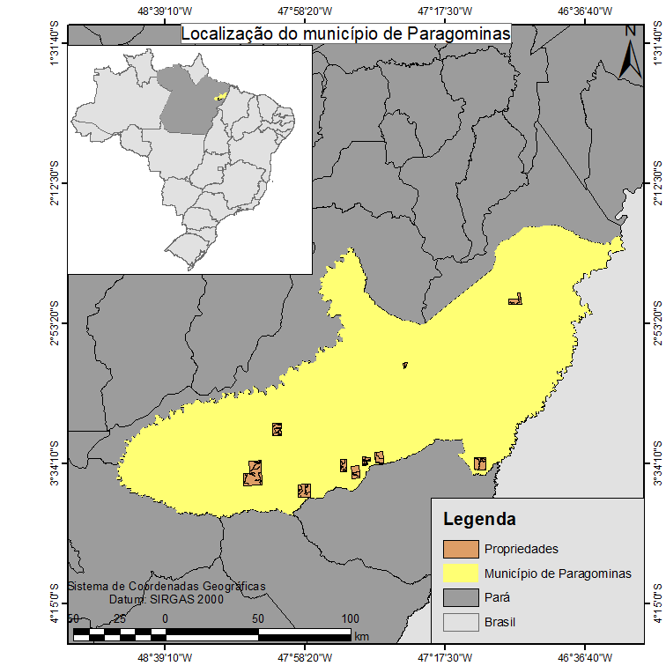Figura 1 – Localização do município de Paragominas.

Fonte: Autores (2018)

Para obtenção dos objetivos estabelecidos se fez necessário o uso de sistema de geoprocessamento de captura de imagens e análises, como ArcGis 10.2 e o QGis 2.18.14. Usando o Excel 2016 para geração de cálculos e tabelas, foram utilizados CARs de 10 propriedades: a Fazenda São João, localizada nas coordenadas latitude 47º29'16,59" S, longitude 03º05'23,79" W; a Fazenda Felidio, localizada nas coordenadas latitude 48º06'40,10" S, longitude 03º24'09,11" W; a Fazenda Sumal, localizada nas coordenadas latitude 48º13'25,18" S, longitude 03º37'14,03" W; a Fazenda Ipê, localizada nas coordenadas latitude 46º56'56,22" S, longitude 02º46'35,93" W; a Fazenda Vista Alegre II, localizada nas coordenadas latitude 47º40'30,36" S, longitude 03º33'24,90" W; a Fazenda Porta do Céu, localizada nas coordenadas latitude 47º43'42,49" S, longitude 03º36'35,87" W; a Fazenda Monteiro, localizada nas coordenadas latitude 47º07'26,33" S, longitude 03º34'08,48" W; a Fazenda Esplanada, localizada nas coordenadas latitude 47º36'46,61" S, longitude 03º32'23,50" W; a Fazenda Aquidauana, localizada nas coordenadas latitude 47º47'11,77" S, longitude 03º34'41,72" W; a Fazenda Agua Limpa, localizada nas coordenadas latitude 47º58'40,90" S, longitude 03º42'02,08" W, do município de Paragominas do Estado do Pará, os dados declarados das propriedades foram obtidos no site da Secretaria Estadual de Meio Ambiente e Sustentabilidade – SEMAS/PA. Assim compondo o material a ser utilizado para o Sistema de Informações Geográficas (SIGs) de algumas propriedades do município de Paragominas.

1. **RESULTADOS E DISCUSSÕES**

A Tabela 1 mostra os resultados obtidos dos arquivos em formato shapefile de 10 cadastros ambientais rurais de propriedades cadastradas junto a SEMAS do município de Paragominas/Pará, onde foi feita a verificação dos dados das peças vetoriais dos mesmos, as quais trazem a área do imóvel (A.I.), área definida como consolidada (AUAS), área de reserva legal (ARL) e áreas de preservação permanente (APP).

Tabela 1 – Dados das peças vetoriais dos Cadastros Ambientais Rurais.

|  |  |  |  |  |  |  |
| --- | --- | --- | --- | --- | --- | --- |
| **CAR** | **A.I. (ha)** | **A.P.P. (ha)** | **A.R.L. (ha)** | **% A.R.L.** | **A.U.A.S. (ha)** | **Inconsistência** |
| 1 | 507,162476 | 7,009576 | 255,384982 | 50,3 | 402,738383 | **Sobreposição** |
| 2 | 2.992,043999 | 121,734700 | 2.394,957100 | 80 | 588,482700 | **Sobreposição +** |
| 3 | 10.746,243653 | 320,900529 | 10.418,824154 | 96,9 | 0 | **área não declarada** |
| 4 | 2.182,811999 | 3,849500 | 1.541,284200 | 70,6 | 639,592899 | **Sobreposição** |
| 5 | 1.866,147400 | 0 | 1.492,917799 | 79,9 | 1.252,872300 | **sobreposição + área não declarada** |
| 6 | 2.861,364399 | 0 | 1.430,682200 | 50 | 2.075,705100 | **Sobreposição** |
| 7 | 4.069,029300 | 7,803600 | 2.135,020300 | 52,4 | 1.934,075300 | **Sobreposição** |
| 8 | 2.754,357800 | 0 | 1.377,178799 | 49,9 | 1.442,441800 | **sobreposição** |
| 9 | 2.133,482199 | 3,121400 | 2.052,856200 | 96,2 | 8.062,5632 | **Sobreposição** |
| 10 | 4.521,621100 | 2,341100 | 2.260,810700 | 50 | 2.528,441800 | **Sobreposição** |

Fonte: Autores (2018)

Foi verificado problemas de sobreposição e não declaração de espaços dentro da propriedade, como mostra as colunas de inconsistências. Este tipo de erro possivelmente pode ser gerado devido à inserção incorreta dos dados no software e posterior manipulação para geração das peças vetoriais do CAR. Erro de multicaminhamento e ionosférico também podem contribuir para marcação de pontos com precisões baixas (Stabile e Balastreire, 2006). Os valores nulos de algumas propriedades para os espaços de A.P.P. e A.U.A.S. mostram a inexistência dos mesmos na área, indicando o não uso da terra até o presente momento, porém devidamente cadastrada como observado na Figura 2.

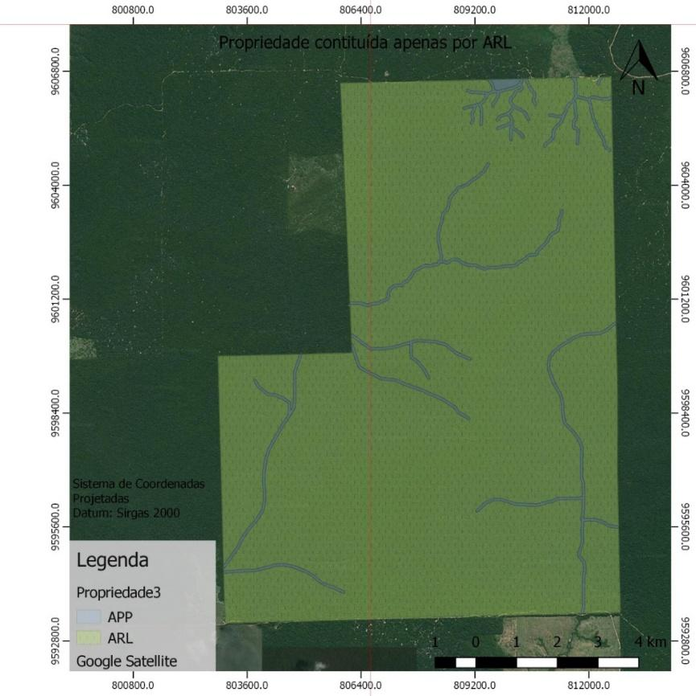Figura 2 – Propriedade que não possui AUAS.

Fonte: Autores (2018)

Nas análises das imagens de satélite foram verificadas áreas adensadas pela vegetação, com vegetação rasteira, solo exposto e presença de corpo hídrico. O SIGs nos permite identificar, analisar e acompanhar áreas declaradas e não declaradas, sem a necessidade previa de fazer uma fiscalização presencial. As propriedades são distintas, porém a sobreposição de áreas é um dos erros mais comuns entre elas, como se ver na Figura 3. Onde se observa sobreposição das áreas de reserva legal por áreas consolidada e possui uma área verde densa na AUAS, podendo indicar uso de sistema agroflorestais. Existem sobreposições indicando um descumprimento do que se estabelece no novo código florestal, de se manter 80% de mata nativa. (BRASIL, 2012.)

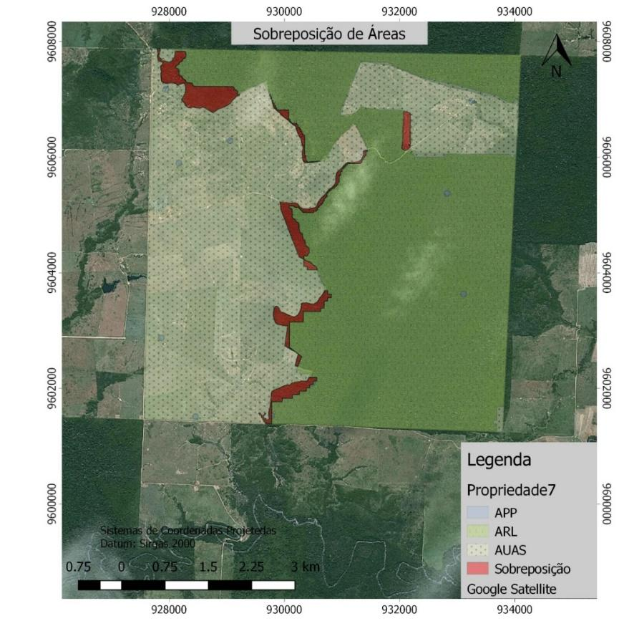Figura 3 – Ocorrência de APP dentro de AUAS

Fonte: Auto (2018)

Na Figura 4 verifica-se uma área declarada como AUAS se sobrepondo na ARL, possui também uma parte da propriedade na qual o seu uso não foi declarado, todavia está incluso nos cálculos de área do imóvel (AI).

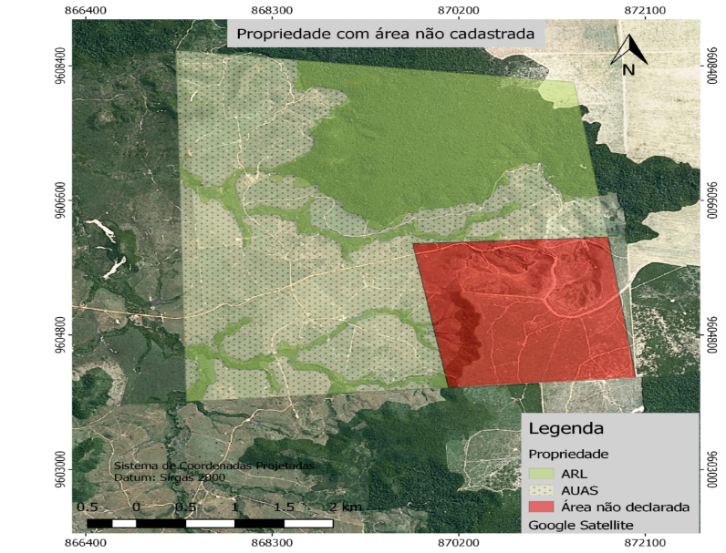Figura 4 – AUAS se sobrepondo na ARL e presença de área não declarada

Fonte: Autores (2018)

De acordo com dados do Serviço Florestal Brasileiro, o Pará é o segundo estado do país com maior número de hectares registrados no CAR, com cerca de 60.172.635 ha de áreas cadastradas, atrás apenas do Mato Grosso, com 68.990.299 ha, até fevereiro de 2018. Isso porque ambos possuem sua economia baseada, principalmente, em atividades ligadas a agricultura e pecuária, no qual é imprescindível o CAR. Destacando-se o município de Paragominas, no Pará, correspondendo cerca de 1.893.242,23 ha, possuindo sua economia baseada principalmente na pecuária, agricultura e extração de minério, no qual, nos últimos anos, vem recebendo destaque no setor agrícola devido ao crescimento expressivo na produção de grãos (soja e milho). O número de cadastro vem aumentando conforme mostra as Tabelas 2, segundo boletim informativo do CAR, dados até 31 de março de 2018, mostrando um comparativo entre os anos de 2015 e 2018.

Tabela 2 – Dados referentes ao Cadastro Ambiental Rural no estado do Pará.

|  |  |  |
| --- | --- | --- |
| ÁREA PASSÍVEL DE CADASTRO¹ (ha) | ÁREA TOTAL CADASTRADA² (ha) | ÁREA CADASTRADA(%) |
| 56.836.278 | 60.459.372 | Acima de 100 % |

Número de Imóveis Cadastrados²: 298.836

¹Dado atualizado pelo estado em Abril de 2015.

²Sistema de Cadastro Ambiental Rural (SICAR), Março de 2018.

Fonte: Boletim Informativo do CAR, dados até 31 de março de 2018.

Paragominas é um dos principais municípios paraenses em número de cadastros ambientais rurais, porém o estado ainda possui imóveis em situações de irregularidade, ou ainda, com declarações de áreas incoerentes com as imagens georreferenciadas. Devido à localização das propriedades estarem situadas na Amazônia legal onde é permitido o uso de apenas 20% da área total da propriedade para atividades alternativas, os outros 80% vem a ser área de reserva legal, restringindo seu uso econômico.

1. **CONSIDERAÇÕES FINAIS**

Verificou a inconsistência de informações em dados cadastrais nas 10 propriedades avaliadas, ocorrendo sobreposições entre áreas declaradas, havendo também áreas não declaradas. Ademais, a dificuldade de proprietários rurais em utilizar-se de instrumentos como o computador e a internet, e propriamente o módulo de cadastro, tornando onerosa a elaboração e/ou conclusão do CAR de forma correta, e quando é feito, ocasionalmente não se faz a atualização de dados quando, por exemplo, há a troca de uma área de reserva legal para área consolidada, e vice e versa. Além disso, em ao se tratar de grandes, médias e pequenas propriedades, falta de atualização de metadados quando há recuperação de passivos ambientais, pela falta de fiscalização de órgãos competentes, talvez por gerarem custos que podem variar de acordo com a região, tamanho da área, métodos utilizados para a delimitação e caracterização das áreas, principalmente as que possuem nascentes preservadas e/ou com vegetação nativa remanescente, podendo ser cobrados pelo profissional contratado valores por horas trabalhadas, número de hectares, transporte, entre outros, não sendo atrativo aos proprietários, que em virtude disso, acabam optando por fazerem o cadastro por conta própria, gerando maior possibilidade de erros.

Houve um crescimento expressivo nas áreas cadastradas no estado do Pará, porém há grande possibilidade que boa parte dessas apresente informações incoerentes quando submetidas a análise, como foi verificado nas propriedades do município de Paragominas.

Dessa maneira, como resposta aos questionamentos levantados no estudo, foi possível esclarecer a importância de se fazer o CAR, que está ligada substancialmente ao monitoramento do uso de terras no país para que se promova a preservação ambiental como o controle do desmatamento e uso econômico da terra.

**REFERÊNCIAS**

Área de reserva legal (ARL). **Empresa Brasileira de Pesquisa Agropecuária – EMBRAPA**. Disponível em: <https://www.embrapa.br/codigo-florestal/area-de-reserva-legal-arl>. Acesso em: 02 out. 2018.

Boletim Informativo Dados até 31 de março de 2018. **Cadastro Ambiental Rural – CAR**. Disponível em: <http://www.florestal.gov.br/documentos/car/boletim-do-car/3534-boletim-informativo-car-marco2018/file>. Acesso em: 03 out. 2018.

BRASIL. Art. 12 - Lei Nº 12.651, de 25 de maio de 2012. **Delimitação da Área de Reserva Legal**, Brasília, DF, maio 2012.  Disponível em: <http://www.planalto.gov.br/CCivil_03/_Ato2011-2014/2012/Lei/L12651.htm>. Acesso em: 3 out. 2018.

Código Florestal Brasileiro. **Brasil, Lei Federal N° 12.651, de 25 de maio de 2012**. Disponível em: <http://www.planalto.gov.br/ccivil_03/_ato2011-2014/2012/lei/l12651.htm>. Acesso em: 05 out. 2018.

Consulta Pública. **Sistema Nacional de Cadastro Ambiental Rural – SICAR**. Disponível em: <http://www.car.gov.br/publico/imoveis/index>. Acesso em: 07 out. 2018.

Disposições sobre o Sistema de Cadastro Ambiental Rural-SICAR e cadastro Ambiental Rural - CAR. **Decreto Nº 7.830, de 17 de outubro de 2012**. Disponível em:<http://www.planalto.gov.br/ccivil_03/_Ato2011-2014/2012/Decreto/D7830.htm>. Acesso em: 07 out. 2018.

Estatística municipal de Paragominas. Disponível em: <http://www.parasustentavel.pa.gov.br/wp-content/uploads/2017/04/Paragominas.pdf>. Acesso em: 05 jan. 2018 Números do cadastro ambiental rural. **Serviço Florestal Brasileiro – Ministério do Meio Ambiente**. Disponível em:< http://www.florestal.gov.br/numeros-do-car>. Acesso em: 08 out. 2018.

OKUYAMA, K.K. et. al. Adequação de propriedades rurais ao Código Florestal Brasileiro: Estudo de caso no estado do Paraná. **Revista Brasileira de Engenharia Agrícola e Ambiental**. v.07, n.1, 2017. p.123–139.

Qual o preço justo para realizar o cadastro ambiental rural?. **Associação Nacional dos Engenheiros Ambientais – ANEAM**. Disponível em: < http://aneam.org.br/aneam-producao/index.php/noticias/assuntos-t%C3%A9cnicos/item/3732-qual-o-pre%C3%A7o-justo-para-realizar-o-cadastro-ambiental-rural>. Acesso em: 09 out. 2018.